
Оценка эффективности

- В течение последнего месяца действия социального контракта орган социальной защиты населения подготавливает заключение об оценке выполнения мероприятий программы социальной адаптации или о целесообразности продления срока действия социального контракта не более чем на половину срока ранее заключенного социального контракта.

- течение пятого месяца после месяца окончания срока действия социального контракта орган социаль-ной защиты населения подготавливает отчет об оцен-ке эффективности реализации социального контракта, включающий в себя:
сведения о доходах гражданина (семьи граждани-на) за три месяца, следующие за месяцем окон-чания срока действия социального контракта, которые представляет гражданин, и их сравнение со сведениями о доходах, представленных граж-данином при подаче заявления на оказание госу-дарственной социальной помощи на основании социального контракта;

оценку условий жизни гражданина (семьи гражданина) по окончании срока действия социального контракта;

анализ целесообразности заключения нового социального контракта.
Отчет предоставляется органом социальной защиты населения в министерство ежемесячно.

Органом социальной защиты населения проводится ежемесячный мониторинг условий жизни гражданина (семьи гражданина) в течение следующего срока со дня окончания срока действия социального контракта: в течение 12 месяцев проверяется факт ведения гражданином личного подсобного хозяйства, факт регистрации гражданина в качестве налогоплательщика налога на профессиональный доход, в течение 12 месяцев расчитывается доход от трудовой деятельности за 4-ый - 6-й месяцы, 7-й — 9-й месяцы и 10-й

2-й месяцы со дня окончания срока действия социального контракта. По результатам, полученным в ходе мониторинга, орган социальной защиты населения принимает решение о целесообразности заключения с гражданином нового социального контракта.

Социальный

контракт.

Ваши идеи

работают на вас!

По вопросам заключения социальных контрактов Вы можете обратиться в Управление социальной защиты по адресу г.Усолье – Сибирское Б.Хмельницкого,32

контактный телефон:

8(39543) 6-21-23
8 950 056 03 20
или
к специалистам участковых служб МО Усольского района
(для жителей Усольского района)

согласно графику приема

http://usolieuszn.ucoz.ru/
Министерство социального развития, опеки и попечительства Иркутской области
ОГКУ «УСЗН по городу Усолье- Сибирское и
Усольскому району»

памятка

правила реализации мероприятий оказания

государственной социальной помощи на основании социального контракта

ведение личного
подсобного хозяйства



СОЦИАЛЬНЫЙ  КОНТРАКТ

Размер социальной | Срок предоставления
Размер социальной | выплаты по
выплаты | выплаты по
выплаты | соцконтракту
не более 200 000 руб.
не более 30 000 руб. | единовременно
(курс обучения) | единовременно

Разрешённое использование земельного участка должно быть для ведения личного подсобного хозяйства

Максимальный срок,

на который заключается контракт

Общий срок, на который заключается социальный контракт, составляет не более чем 12 мес.


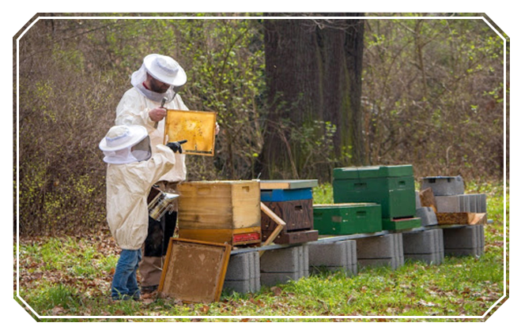

Требования к конечному результату по исполнению социального контракта

Регистрация гражданина в качестве налогопла-тельщика налога на профессиональный доход;

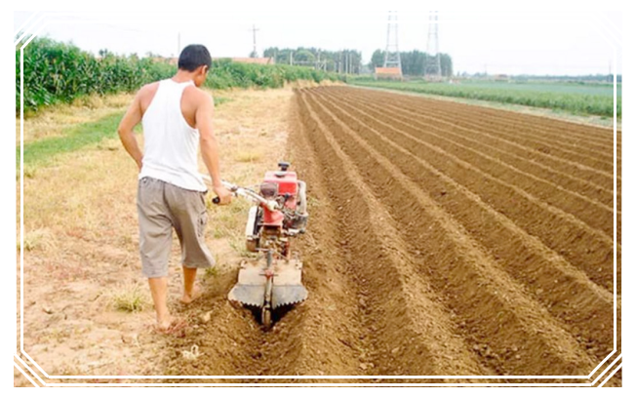
повышение денежных доходов гражданина (семьи гражданина) по истечении срока действия социального контракта.
Обязательства гражданина

по исполнению социального контракта

встать на учет в налоговом органе в качестве налогоплательщика налога на профессиональный доход;

приобрести в период действия социального кон-тракта необходимые для ведения личного под-собного хозяйства товары, а также продукцию, относимую к сельскохозяйственной продукции, утвержденную постановлением Правительства Российской Федерации от 25 июля 2006 г. № 458 «Об отнесении видов продукции к сельскохозяй-ственной продукции и к продукции первичной переработки, произведенной из сельскохозяй-ственного сырья собственного производства»;

осуществлять реализацию сельскохозяйственной продукции, произведенной и переработанной при ведении личного подсобного хозяйства.
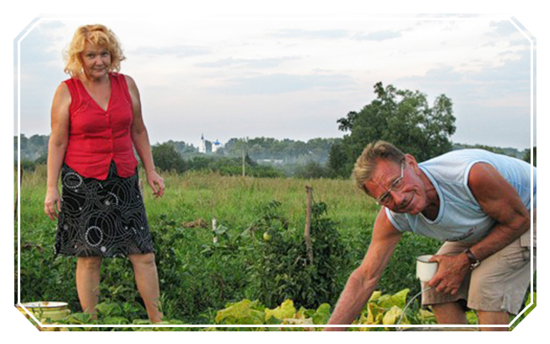

Обязательства органов социальной защиты


Оказывать совместно с органами исполнительной власти субъекта Российской Федерации, уполномоченными в сфере сельского хозяйства, органами местного самоуправления и иными организациями содействие гражданину в осуществлении ведения им личного подсобного хо-

зяйства, в реализации продукции личного под-собного хозяйства;

совместно с налоговыми органами субъекта Рос-сийской Федерации оказывать содействие граж-данину в постановке на учет в качестве налого-плательщика налога на профессиональный доход;

осуществлять гражданину денежную вы-

плату с целью ведения им личного

подсобного хозяйства в соответствии с условиями

социального контракта.

ВЕДЕНИЕ ЛИЧНОГО ПОДСОБНОГО ХОЗЯЙСТВА * ВЕДЕНИЕ ЛИЧНОГО ПОДСОБНОГО ХОЗЯЙСТВА * ВЕДЕНИЕ ЛИЧНОГО ПОДСОБНОГО ХОЗЯЙСТВА

